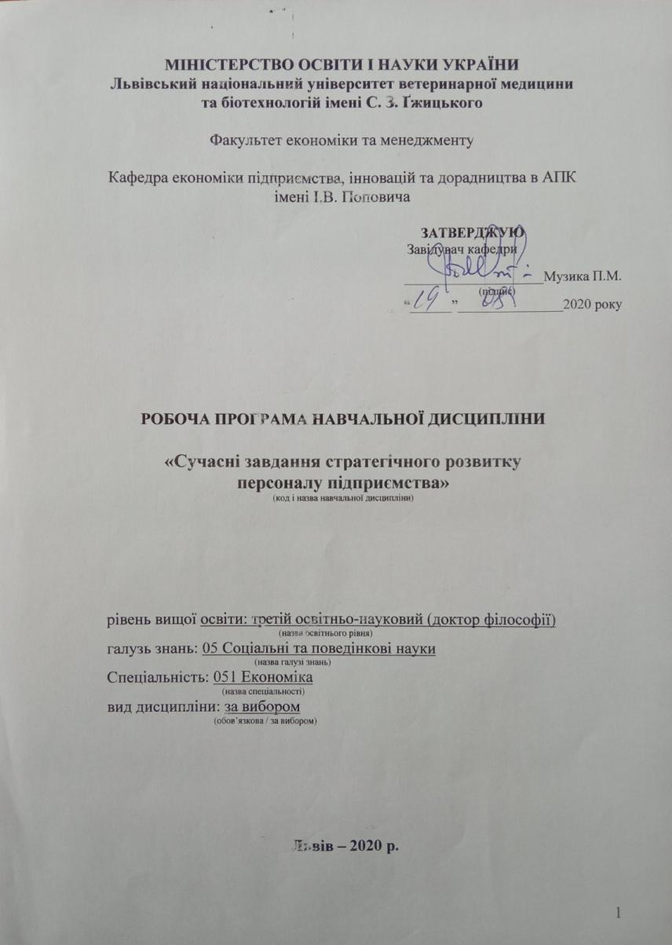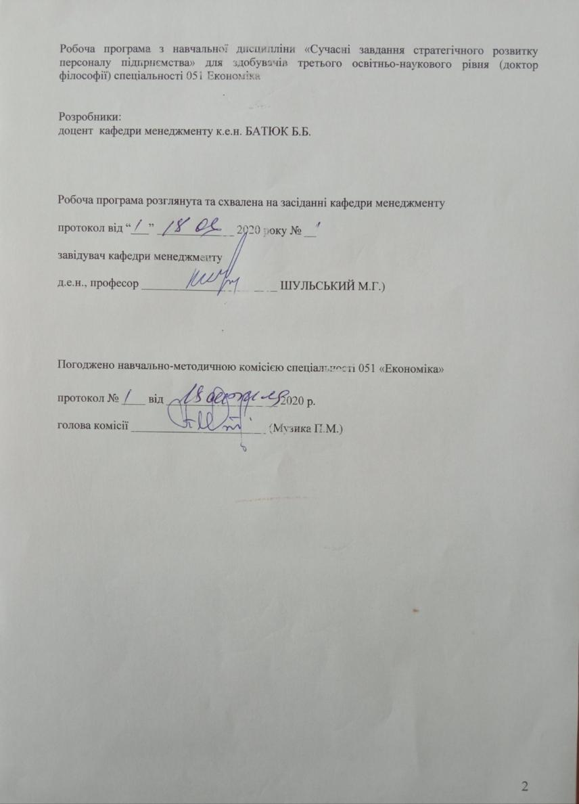

1. Опис навчальної дисципліни
Найменування показників | Всього годин
 | Денна форма навчання | Заочна форма навчання
Кількість кредитів/годин | 3.0 / 90 | 3.0 / 90
Усього годин аудиторної роботи | 30 | 12
в т.ч.:
- лекційні заняття, год. | 12 | 4
- практичні заняття, год. | 18 | 8
- лабораторні заняття, год | –– | ––
семінарські заняття, год
Усього годин самостійної роботи | 60 | 78
Вид контролю | залік | залік

Примітка.
Частка аудиторного навчального часу студента у відсотковому вимірі:
для денної форми навчання – 33,3 %;
для заочної форми навчання – 13,3 %;

2. Предмет, мета та завдання навчальної дисципліни
2.1. Предмет, мета вивчення навчальної дисципліни. Предметом навчальної дисципліни є діяльність менеджерів у сфері управління персоналом організації Метою навчальної дисципліни є надання можливості майбутнім фахівцям сформувати компетенції, потрібні для виконання завдань у сфері стратегічного розвитку персоналу підприємства.

2.2. Завдання навчальної дисципліни.
Завдання вивчення дисципліни:
1. Сприяти розумінню:
• сутності та соціальної значущості управління персоналом за сучасних умов;
• місця й ролі курсу в системі менеджменту та формуванні якостей менеджера.
2. Розвивати здібності:
• до саморозвитку власних фахових якостей відповідно до службового становища в ієрархії управління;
• формування ефективної управлінської команди, яка високопрофесійно використовує людський потенціал у досягненні цілей організації.
3. Засвоїти методологічні засади управління персоналом, використання соціальних і психологічних технологій управління.
4. Ознайомити студентів, які самостійно вивчають курс “Управлiння персоналом”, з основними завданнями й змістом цієї дисципліни, літературою з теорії та практики управління персоналом на підприємствах.
Аспірант повинен знати:
• предмет, завдання та зміст дисципліни «Управління персоналом»;
• теоретико-методологічні засади менеджменту персоналу;
• історію становлення та розвиток підходів у менеджменті персоналу і технологій управління кадрами, персоналом і людськими ресурсами;
• закономірності послідовних трансформацій різних організаційних культур і детермінованість застосування передових способів менеджменту персоналу відповідно до ступеня зрілості національної та корпоративної культури;
• технології й методи управління персоналом;
• засади теорії організації й управління, планування та прогнозування кадрової роботи в організації, фахової орієнтації, якісного аналізу складу кадрів, організації та соціальної адаптації працівників, науково обґрунтованого добору та розставляння кадрiв;
• головні форми та джерела комплектування штату, оплати праці, матеріального й морального заохочування, напрямів їх удосконалювання;
• принципи кадрової політики, форми та методи планування й організації роботи з кадрами;
• систему фахового просування працівників, механізм професійно-кваліфікаційного зростання керівників і спеціалістів;
• психологічні й технологічні засади добору та перевірки персоналу;
• зміст і послідовність дій менеджера в процесі розробки кадрової політики та стратегії підприємства, планування й організація управлiння персоналом;
вміти:
• розкривати суперечності й тенденції розвитку сучасного кадрового менеджменту, визначати роль кадрових служб у розв’язанні економічних, соціально-політичних завдань суспільного розвитку;
• аналізувати погляди на природу кадрової політики та використання людського фактора (які вже існують або лише формуються);
• керувати розробкою кадрової політики фірми, плануванням і прогнозуванням кадрової роботи, визначенням чисельності та складу працівників, задоволенням кадрових потреб;
• оцінювати кадри управлiння, працювати з резервом керівників, із фахівцями та майстрами, організовувати навчання персоналу, керувати діяльністю служб з управління персоналом щодо планування та реалізації ділової кар’єри персоналу організації;
• використовувати методи формування стабільного висококваліфікованого персоналу, оцінювання стану плинності кадрів, розробки та впровадження заходів щодо підвищення стабільності кадрiв, керування мобільністю персоналу на виробництві;
• координувати діяльність усіх служб і підрозділів організації у сфері ефективного управлiння людськими ресурсами з огляду на людський фактор;
• керувати трудовою дисципліною, науковою організацією праці, звільненням працівників і плинністю персоналу;
• формувати організаційну культуру підприємства та менеджменту персоналу на основі використання світового досвіду управлiння персоналом, особливостей національної ділової культури й менталітету народу;
• планувати й організовувати власну діяльність, сполучати в ній головні принципи управління, застосовувати залежно від ситуації найбільш доцільні й ефективні стилі та методи роботи;
бути ознайомленим:
• із сучасними концепціями у сфері управління персоналу;
• з методами, техніками, використовуваними технологіями, передовими школами управління в галузі підготовки керівників кадрових служб і управління персоналом;
• з тенденціями розвитку та проблемами менеджменту персоналу.
Для досягнення навчальної мети програми потрібно активізувати мислення тих, хто навчається, сформувати в них навички самостійного опрацювання різних рішень у галузі управління персоналом, організувати постійну взаємодію суб’єктів навчання (студентів, слухачів, викладачів) за допомогою прямих і зворотних зв’язків, творчого мислення. Для розв’язання завдань, передбачених програмою, призначені такі методи активного навчання: проблемні лекції, семінари й тематичні дискусії, імітаційні вправи, аналіз ситуацій, ділові ігри.

3. Структура навчальної дисципліни
3.1. Розподіл навчальних занять за розділами дисципліни
Назви розділів і тем | Кількість годин
 | денна форма
 | усього | у тому числі
 |  | л | п | лаб. | інд. | с. р.
1 | 2 | 3 | 4 | 5 | 6 | 7
Семестр 1
Розділ 1. Сучасні завдання управління персоналом підприємства
Тема 1. Методологія стратегічного розвитку персоналу підприємства | 14 | 2 | 2 | - | - | 10
Тема 2. Стратегічний аналіз управління розвитком персоналу підприємства | 16 | 2 | 4 | - | - | 10
Тема 3. Організаційні сучасні завдання стратегічного розвитку персоналу підприємства | 16 | 2 | 4 | - | - | 10
Разом за розділом 1 | 46 | 6 | 10 |  |  | 30
Семестр 2
Розділ 2 Ефективності сучасних завдань розвитку персоналу підприємства
Тема 4. Сучасні функціональні завдання стратегічного розвитку персоналу підприємства | 16 | 2 | 4 | - | - | 10
Тема 5. Стратегічний розвиток персоналу підприємства на різних стадіях розвитку організації | 14 | 2 | 2 | - | - | 10
Тема 6. Оцінювання ефективності сучасних завдань стратегічного розвитку персоналу підприємства | 14 | 2 | 2 | - | - | 10
Разом за розділом 11 | 44 | 6 | 8 | - | - | 30
Усього годин | 90 | 12 | 18 | - | - | 60

3.2. Лекційні заняття
№  з/п | Назви тем та короткий зміст за навчальною програмою | Кількість  годин
 |  | ДФН
Семестр 1
Розділ 1. Сучасні завдання управління персоналом підприємства
1. | Методологія стратегічного розвитку персоналу підприємства.  1.1. Сутність і необхідність стратегічного розвитку персоналу підприємства. 1.2. Поняття вертикальної та горизонтальної відповідності у моделі стратегічного розвитку персоналу підприємства.  1.3. Еволюція наукових поглядів на стратегічний розвиток персоналу підприємства та їх порівняльний аналіз.  1.4. Стратегічний розвиток персоналу підприємства як навчальна дисципліна, теорія, мистецтво і практика. | 2
2. | Стратегічний аналіз управління розвитком персоналу підприємства  2.1. Етапи та елементи стратегічного аналізу управління персоналом підприємства.  2.2. Діагностика внутрішнього середовища управління персоналом підприємства.  2.3. Аналіз зовнішніх можливостей та загроз. Оцінка ситуації на ринку праці та перспектив його розвитку. | 2
3. | Організаційні сучасні завдання стратегічного розвитку персоналу підприємства.  3.1. Процес розроблення стратегії корпоративної культури.  3.2. Оцінювання ефективності стратегії управління корпоративною культурою.  3.3. Стратегії управління організаційними змінами.  3.4. Стратегії розвитку трудових відносин. | 2
Разом за розділом 1 |  | 6
Семестр 2
Розділ 2 Ефективності сучасних завдань розвитку персоналу підприємства
4. | Сучасні функціональні завдання стратегічного розвитку персоналу підприємства.  4.1. Стратегічне планування управління персоналом.  4.2. Стратегії розвитку управління персоналом.  4.3. Поняття стратегічної мотивації та стратегія винагороди. | 2
5. | Стратегічний розвиток персоналу підприємства на різних стадіях розвитку організації.  5.1. Життєвий цикл організації як фактор управління персоналом.  5.2. Особливості стратегічного розвитку персоналу підприємства на різних стадіях життєвого циклу. організації.  5.3. Зміни організаційної культури на різних стадіях життєвого циклу організації.  5.4. Урахування стадій життєвого циклу працівника у процесі стратегічного управління персоналом. | 2
6. | Оцінювання ефективності сучасних завдань стратегічного розвитку персоналу підприємства  6.1. Цілі, напрями та збалансовані показники оцінювання ефективності стратегічного розвитку персоналу підприємства.  6.2. Система показників ефективності діяльності служби управління персоналом.  6.3. Методи підвищення ефективності стратегічного розвитку персоналу підприємства.  6.4. Зарубіжний досвід підвищення ефективності стратегічного розвитку персоналу підприємства. | 2
Разом за розділом 2 |  | 6
Усього годин |  | 12

3.3. Практичні заняття
№  з/п | Назви тем та короткий зміст за навчальною програмою | Кількість  годин
 |  | ДФН
Семестр 1
Розділ 1. Сучасні завдання управління персоналом підприємства
1. | Визначення інтересів до професійної діяльності | 2
2. | Дослідження психологічного клімату в колективі | 2
3. | Кадрова політика на різних етапах життєвого циклу підприємства | 2
4. | Бальна оцінка якості роботи персоналу | 2
5. | Визначення ролі кадрової служби в роботі з персоналом | 2
Разом за розділом 1 |  | 10
Семестр 2
Розділ 2 Ефективності сучасних завдань розвитку персоналу підприємства
6 | Планування потреби підприємства в персоналі | 2
7 | Визначення ступеня кваліфікації персоналу підприємства | 2
8 | Атестація й оцінка працівників підприємства | 2
9 | Оплата праці персоналу підприємства | 2
Разом за розділом 2 |  | 8
Усього годин |  | 18

3.4. Самостійна робота
№  з/п | Назва теми | Кількість  годин
Семестр 1
Розділ 1. Сучасні завдання управління персоналом підприємства
1. | Розвиток ділової кар'єри на виробництві | 2
2. | Професійно-кваліфікаційне просування виробничого персоналу | 2
3. | Формування колективу підприємства | 2
4. | Управління використанням персоналу | 2
 | Разом за розділом 1 | 8
Семестр 2
Розділ 2 Ефективності сучасних завдань розвитку персоналу підприємства
5. | Згуртованясть та соціальний розвиток колективу | 2
6. | Управління між особовими відносинами | 2
7. | Методика оцінки ефективності управлінського персоналу. | 2
8. | Моделювання плинністю персоналу на підприємстві. | 2
 | Разом за розділом 2 | 8
 | РАЗОМ | 16
 | Підготовка до навчальних занять та контрольних заходів | 44
 | УСЬОГО ГОДИН | 60

4. Індивідуальні завдання
Виконується за бажанням студента з метою покращити успішність дисципліни за шкалою ЕСТS. Під час виконання індивідувального завдання в основі вивчення додаткової літератури проводиться вивчення окремих (додаткових) тем, пропонуються нові вимоги до персоналу, модулюються різні ситуації.
1. Удосконалення організації процесу управління персоналом на експортоорієнтованому підприємстві.
2. Вдосконалення системи управління персоналом на підприємстві, що здійснює зовнішньоекономічну діяльність.
3. Кадрова політика в системі антикризового управління підприємства, що працює на міжнародних ринках.
4. Формування засад мотивації праці на підприємстві як важливої складової теорії управління персоналом.
5. Оцінка економічної ефективності використання ресурсів робочої сили.
6. Дослідження характеру продуктивності праці персоналу організації.
7. Статистичні методи виявлення резервів покращення використання кадрів фірми.
8. Фонд робочого часу та шляхи щодо покращення його використання.
9. Характеристика наявності персоналу підприємства та його змін.
10. Зарубіжний досвід щодо застосування ефективних методів управління людьми.
11. Тенденції розвитку системи методів управління персоналом у ринкових умовах на різних рівнях управління економічною системою.
12. Закономірності ринкової економіки і закономірності розвитку системи управління персоналом.
13. Проектування організаційних структур управління персоналом на підприємстві та склад проектної документації.
14. Роль і місце служби управління персоналом у загальній системі управління організацією.
15. Служба управління персоналом в умовах різних організаційних структур.
16. Характеристика та завдання державної системи управління трудовими ресурсами, її роль в умовах ринкової економіки.
17. Взаємозв’язок державних органів управління трудовими ресурсами із службами управління персоналом підприємства.
18. Закордонний досвід державного управління трудовими ресурсами.
19. Система роботи з персоналом організації.
20. Особливості нормативних документів в управлінні персоналом організації.
21. Навчання персоналу на прикладі підприємства.
22. Методи зниження терміну адаптації персоналу в організації.
23. Підбір персоналу в організацію.
24. Кадрова політика в організації.
25. Сутність концепції управління персоналом у ринковій економіці.
26. Світові тенденції розвитку управління персоналом організації.
27. Характеристика етапів розвитку управління людськими ресурсами у XX столітті.
28. Функціонально-цільова модель системи управління організації та місце і роль управління персоналом.
29. Складові організаційної культури сучасної організації.
30. Об’єктивні основи організації управління персоналом.
31. Система методів управління персоналом. Сутність адміністративних, економічних та соціально-психологічних методів управління.
32. Закономірності ринкової економіки та закономірності розвитку системи управління персоналом.
33. Передовий закордонний досвід щодо застосування ефективних методів управління людьми.
34. Підходи до управління персоналом у постіндустріальному суспільстві.
35. Кадрова політика організації та стратегія розвитку персоналу.
36. Організаційна культура в системі менеджменту персоналу.
37. Менталітет та його вплив на формування кадрової політики.
38. Застосування психологічних тестів у процесі відбору кадрів на прикладі відомих фірм.
39. Роль традицій і обрядів у формуванні сильної організаційної культури.
40. Значення теорії мотивації у процесі трудової діяльності персоналу.
41. Форми і системи заробітної плати в Україні.
42. Особливості професійного навчання у розвинутих країнах світу.
43. Управління трудової кар’єрою.
44. Атестація в системі оцінки персоналу підприємства та її значення.
45. Сучасні проблеми мотивації персоналу підприємств, зорієнтованих на зовнішньоекономічну діяльність.
46. Створення ефективної системи управління персоналом зовнішньоторговельних підприємств.
47. Система мотивації персоналу зовнішньоторговельного підприємства.
48. Система управління персоналом у департаменті ЗЕД промислового підприємства.
49. Сучасні інформаційні технології управління персоналом на підприємстві.
50. Проблеми плинності кадрів на сучасних підприємствах, зорієнтованих на зовнішньоекономічну діяльність.
51. Трудова адаптація персоналу.
52. Роль стимулювання персоналу в процесі його ефективного використання.
53. Організація навчання та розвитку персоналу на підприємстві.
54. Особливості професійного навчання у розвинутих країнах у порівнянні із вітчизняними підприємствами.
55. Діяльність управління персоналу підприємства щодо кар’єрного зростання працівників.
56. Оцінка персоналу організації.
57. Стратегії та методи управління конфліктами.
58. Психологічні аспекти проблем звільнення працівника.
59. Державне регулювання процесу звільнення персоналу.
60. Роль програми стабілізації трудового колективу.
61. Управління поведінкою людей на підприємстві.
62. Темпераменти особистості та їх вплив на поведінку людей в організації.
63. Планування кар’єри як спосіб розвитку персоналу.
64. Оптимізація структури кадрових служб у сучасних умовах.
65. Кадрова документація та її призначення.
66. Компетенція та її місце в стратегії управління персоналом.
67. Джерела наймання працівників та їх ефективність.
68. Сучасна роль служби управління персоналом в розробці та реалізації кадрової політики.
69. Трудова дисципліна, її фактори та причини порушення.
70. Сучасні тенденції у формуванні команди.

5. Методи навчання
Під час викладання курсу використовуються такі методи навчання: інформаційно-ілюстративний, метод проблемного викладу, розв’язування задач та ситуаційних завдань, тестування, виступ з рефератом, а також методи інтерактивного навчання (ділові ігри, круглі столи тощо).
Основними видами навчальних занять згідно з навчальним планом є:
- лекції;
- лабораторні заняття;
- семінарські заняття;
самостійна позааудиторна робота студентів (СРС).

6. Методи контролю
Форми проведення поточної перевірки протягом семестру:
- усна співбесіда;
- письмове фронтальне опитування;
- письмова перевірка з урахуванням специфіки предмету;
- експрес-контроль (тестовий);
- колоквіуми;
- консультація з метою контролю;
- домашнє завдання групового чи індивідуального характеру;
- перевірки виконання самостійної роботи.
Підсумковий (залік, екзамен) контроль проводиться лише за 100-бальною шкалою, з якою є узгодженими 4-бальна шкала і шкала ECTS (табл.1). Завдяки такому узгодженню шкал отримується один і той же об’єктивний результат оцінювання знань.

7. Критерії оцінювання результатів навчання студентів

7.1. Денна форма
Оцінювання здійснюється за 100 – бальною шкалою, національною – зараховано/не зараховано та шкалою ЕCTS.
Таблиця 1
Шкала оцінювання: національна та ECTS

Сума балів за всі види навчальної діяльності | ОцінкаECTS | Оцінка за національною шкалою
 |  | для екзамену, курсового проекту (роботи), практики | для заліку
90 – 100 | А | відмінно | зараховано
82-89 | В | добре
74-81 | С
64-73 | D | задовільно
60-63 | Е
35-59 | FX | незадовільно з можливістю повторного складання | не зараховано з можливістю повторного складання
0-34 | F | незадовільно з обов’язковим повторним вивченням дисципліни | не зараховано з обов’язковим повторним вивченням дисципліни

Максимальна кількість балів за засвоєння тем з дисципліни «Агробізнес, економіка та управління виробництвом продукції тваринництва» протягом семестру становить 100:
100 (ПК) = 100;
де:
100 (ПК) – 100 максимальна кількість балів з поточного контролю, яку може набрати студент за семестр.

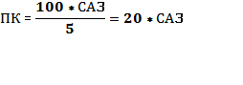

Поточний контроль проводиться у формі усного опитування та письмового експрес-контролю на практичних заняттях, виступів студентів при обговоренні питань на семінарських заняттях, комп’ютерного тестування.

Критерії поточного оцінювання знань студентів
Оцінка | Критерії оцінювання
5 ("відмінно") | В повному обсязі володіє навчальним матеріалом, вільно самостійно та аргументовано його викладає під час усних виступів та письмових відповідей, глибоко та всебічно розкриває зміст теоретичних питань та практичних/розрахункових завдань, використовуючи при цьому нормативну, обов’язкову та додаткову літературу. Правильно вирішив усі завдання. Студент здатен виділяти суттєві ознаки вивченого за допомогою операцій синтезу, аналізу, виявляти причинно- наслідкові зв’язки, формувати висновки і узагальнення, вільно оперувати фактами і відомостями.
4 ("добре") | Достатньо повно володіє навчальним матеріалом, обґрунтовано його викладає під час усних виступів та письмових відповідей, в основному розкриває зміст теоретичних питань та практичних завдань, використовуючи при цьому нормативну та обов’язкову літературу. Але при викладанні деяких питань не вистачає достатньої глибини та аргументації, допускаються при цьому окремі несуттєві неточності та незначні помилки. Правильно вирішив більшість розрахункових/тестових завдань. Студент здатен виділяти суттєві ознаки вивченого за допомогою операцій синтезу, аналізу, виявляти причинно- наслідкові зв’язки, у яких можуть бути окремі несуттєві помилки, формувати висновки і узагальнення, вільно оперувати фактами та відомостями.
3 ("задовільно") | В цілому володіє навчальним матеріалом, викладає його основний зміст під час усних виступів та письмових розрахунків, але без глибокого всебічного аналізу, обґрунтування та аргументації, допускаючи при цьому окремі суттєві неточності та помилки.
2 ("незадовільно") | Не в повному обсязі володіє навчальним матеріалом. Фрагментарно, поверхово (без аргументації та обґрунтування) викладає його під час усних виступів та письмових розрахунків, недостатньо розкриває зміст теоретичних питань та практичних завдань, допускаючи при цьому суттєві неточності, правильно вирішив окремі розрахункові/тестові завдання. Безсистемне відділення випадкових ознак вивченого; невміння робити найпростіші операції аналізу і синтезу; робити узагальнення, висновки.

Бал з поточного контролю може бути змінений за рахунок заохочувальних балів:
- студентам, які не мають пропусків занять протягом семестру (додається 2 бали);
- за участь в університетських студентських олімпіадах, наукових конференціях (додається 2 бали), на міжвузівському рівні (додається 5 балів);
- за інші види навчально-дослідної роботи бали додаються за рішенням кафедри.
7.2. Заочна форма
Розподіл балів для студентів заочної форми є таким:
30 (ПК) + 70 (ТСР) = 100
де,
30 (ПК) – 30 максимальних балів з поточного контролю (ПК), які може набрати студент під час настановчої та лабораторно-екзаменаційної сесії.
70 (ТСР)– бализа виконання тематичної самостійної роботи у міжсесійний період за програмою курсу.

8. Навчально-методичне забезпечення
- Інтерактивний комплекс навчально-методичного забезпечення дисципліни;
- Конспект лекцій на паперовому та електронному носіях;
- Друкований роздатковий матеріал.

9. Рекомендована література
Базова
- Кодекс законів України про працю. – К., 1998.
- Про зайнятість: закон України // Урядовий кур'єр, 1991.
- Про оплату праці: Закон України // Урядовий кур'єр, 1995
- Закон України « Про зайнятість населення». //ЗУ, том. 1. 1999. – С. 252-268.
- Закон України «Про колективні договори і угоди». //ЗУ, том 6, 1996. С.5-11.
- Закон України «Про порядок вирішення колективних трудових спорів (конфліктів)». //Закони України, том 15. - 1999. С.332-343.
- Закон України «Про оплату праці». //Закони України, том 8., 1997. С.210-218.
- Закон України «Про охорону праці». //Закони України, том 4. - 1996. С. 114-133.
- Аттестация руководителей и специалистов предприятий, учреждений и организаций: метод. рекомендации. -М., 1989.
- Батюк Б.Б., Гірняк К.М. Управління персоналом. – Львів: Сполом, 2014. – 196 с.
- Дятлов В.А.и др. Управление персоналом: учеб. пособие для студ.экон. вузов й фак./ В.А. Дятлов, А.Я. Кибанов, В.Т. Пихало. – М: Приор, 1998.
- Економіка та організація виробництва: Підручник / За ред. В.Г. Герасимчука, А.Е. Розенплентера. – К.: Знання, 2007. – 678 с.
- Кузьмін О. Основи менеджменту: Підручник. – К.: Академвидав, 2007. – 414 Єгоршин А.П. Управление персоналом. - Нижний Новгород: Нимб, 1999.
- Журавлев П. Мировой опыт в управлении персоналом. М.: Прогресс, 1998.
- Колот А.Т. Мотивація, стимулювання й оцінка персоналу: Навч. Посібник. - К.: КНЕУ, 1998.
- Коханов Е.Ф. Отбор персонала и введение в должность. - М.: ГАУ, 1996.
- Петюх В.М. Управління персоналом: Навч.-метод посібник для самостійного вивчення дисципліни. – К.: КНЕУ, 2000. Управление персоналом организации: учебник/ под ред. А.Я. Кибанова. – М.: Инфра, 1997. – 348 с.
- Савицька Г.В. Економічний аналіз діяльності підприємства: Навч. посіб. – 2-ге вид., випр. і доп. – К.: Знання, 2005. – 662 с.
- Старобинский З.Е. Как управлять персоналом. - 4-е изд., перераб. – М.: бизнес-школа «интел-синтез», 1998.
- Травин В.В., Дятлов В.А. Основы кадрового менеджмента. – М.: Дело, 1996. – 336с.
- Управление персоналом: учеб.-практ. пособие для студ. экон. вузов и фак. /Под ред. А.Я. Кибанова и др. – М.: Приор, 1999.
- Хміль Ф.І. Управління персоналом: Підручник для студентів вищих навч.закл. – К.: Академвидав, 2006. – 488 с.
- Шекшня С.В. Управление персоналом современной организации: учеб.-практ.пособие. – 3-є изд. Перераб. и доп. – М.: бізнес-школа «интел-синтез», 1998.
- Шкатулла В.И. Настольная книга менеджера по кадрам. – М.: Норма –инфра. – 1998.
- Щекин Г.В. Основы кадрового менеджмента: Уебник. – 3-е изд;, перераб. И доп . – К.: Мауп, 1999.
Допоміжна
- Акопова Е.С. Мировая экономика и международные отношения.- Ростов-на-Дону, 2001.
- Богоявленська Ю.В. Економіка та менеджмент праці: Навч. посіб./ Ю.В.Богоявленська, Є.І.Ходаківський. – К.: Кондор, 2005. – 332 с.
- Брюховецький П.Ю. Тенденції і закономірності розвитку систем управління персоналом у сучасних умовах господарювання // Вісник ХНУ. Економічні науки. – 2005. – №2. – С.140.
- Вартанова Е.В. Стратегічне управління кадровим потенціалом як напрям роботи з персоналом підприємства // Вісник СНУ імені Володимира Даля. – 2008. – №2 (84). Ч. I. – С.19.
- Вершов О.Ю. Вплив управлінської праці на якість продукції в системі управління // Вісник ДонДУЕТ. Серія: Економічні науки. – 2006. – №3 (19). – С.13.
- Виноградський М.Д. Менеджмент організацій. – К: КНТУ. – 1998.
- Данчева О.В., Швальб Ю.М. Практична психологія в економіці та бізнесі. – К.: Лібра, 1999.
- Дреслер Гарри. Управление персоналом. – М: Бином, 1997.
- Довідник кваліфікаційних характеристик професійй працівників. – Краматорськ: Центр продуктивності, 1998. – Вип. 1. – розд. 1-2.
- Класифікатор професій дк 003-95. – К.: Держстандарт України, 1995.
- Стадник В. В., Йохна М. А.. Менеджмент: Підручник. – 2. вид., випр. и доп. – К.: Академвидав, 2007. – 472 с.
- Шаповал М.І. Менеджмент якості Підручник. 3-тє вид., випр. і доп. – К.: Знання, 2007. – 471 с.

10. Інформаційні ресурси
5.www.niss.gov.ua – Національний інститут стратегічних досліджень
6.www.iweir.org.ua – Інститут світової економіки і міжнародних відносин
7.www.igls.com.ua – Інститут глобальних стратегій
11.www.nbuv.gov.ua – Національна бібліотека України ім. В.І. Вернадського

11. Погодження міждисциплінарних інтеграцій навчальної дисципліни
№ з/п | Навчальні дисципліни, що забезпечують дану | Кафедра | Прізвище та ініціали відповідального викладача | Підпис викладача

№ з/п | Навчальні дисципліни, забезпечувані даною | Кафедра | Прізвище та ініціали відповідального викладача | Підпис викладача

12. Зміни та доповнення до робочої програми навчальної дисципліни
№  з/п | Зміст внесених змін (доповнень) | Дата і № протоколу  засідання кафедри | Підпис зав. кафедри
1.
2.
3.
4.
5.

